В рамках реализации первого этапа республиканского проекта «Народный бюджет», 23 февраля 2019 года в селе Помоздино состоялось собрание с населением по обсуждению народных проектов, планируемых к реализации на территории СП « Помоздино» в 2020 году.

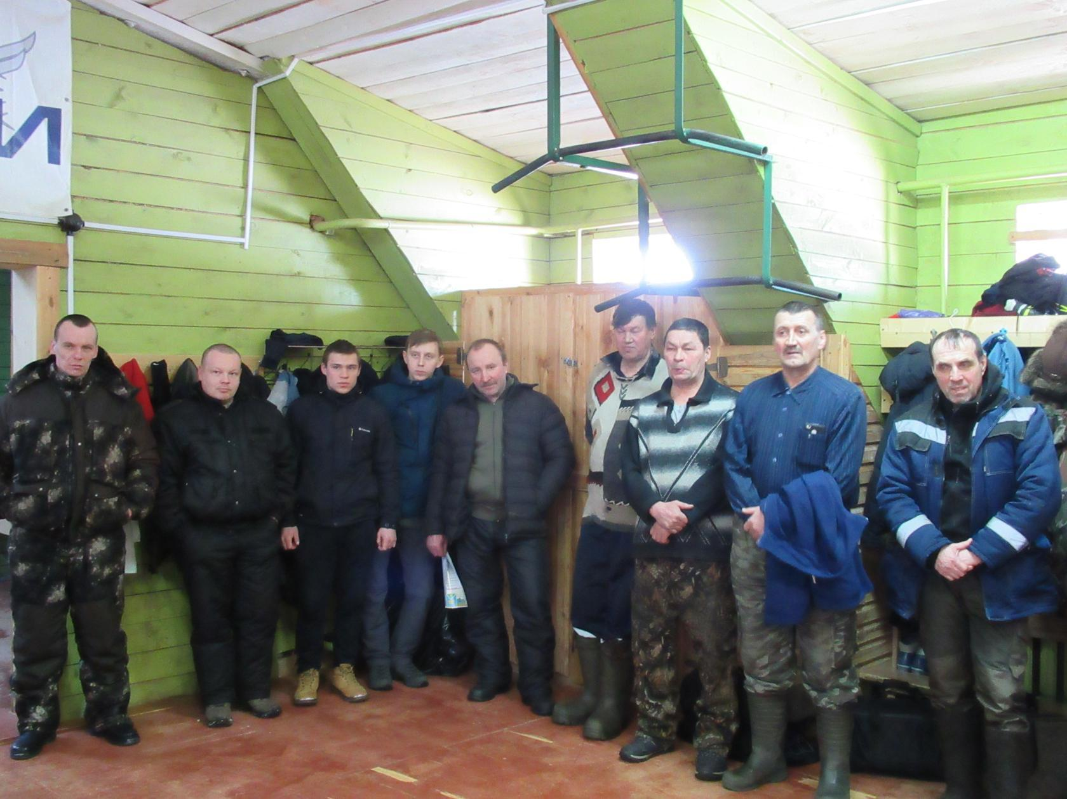

В собрании принимали участие 56 граждан. Было выбрано 4 проекта:

1. Строительство открытой спортивной площадки в деревне Выльгорт.

Предполагаемая общая стоимость реализации проекта 360 000 рублей.

2. Капитальный ремонт кровли Дома культуры в деревне Скородум.

Предполагаемая общая стоимость реализации проекта 400 000 руб.

3. Благоустройство территории кладбища в деревне Скородум.

Предполагаемая общая стоимость реализации проекта 350 000 руб.

4.Обустройство улиц Полевая и Старовских в селе Помоздино.

Предполагаемая общая стоимость реализации проекта 380 000 руб.

Сумма денежного вклада граждан (безвозмездных поступлений от физических лиц) на реализацию каждого проекта 5600 рублей.

Напомним, что в 2018 году в рамках «Народного бюджета» в деревне Сордйыв СП «Помоздино» была обустроена детская игровая площадка.

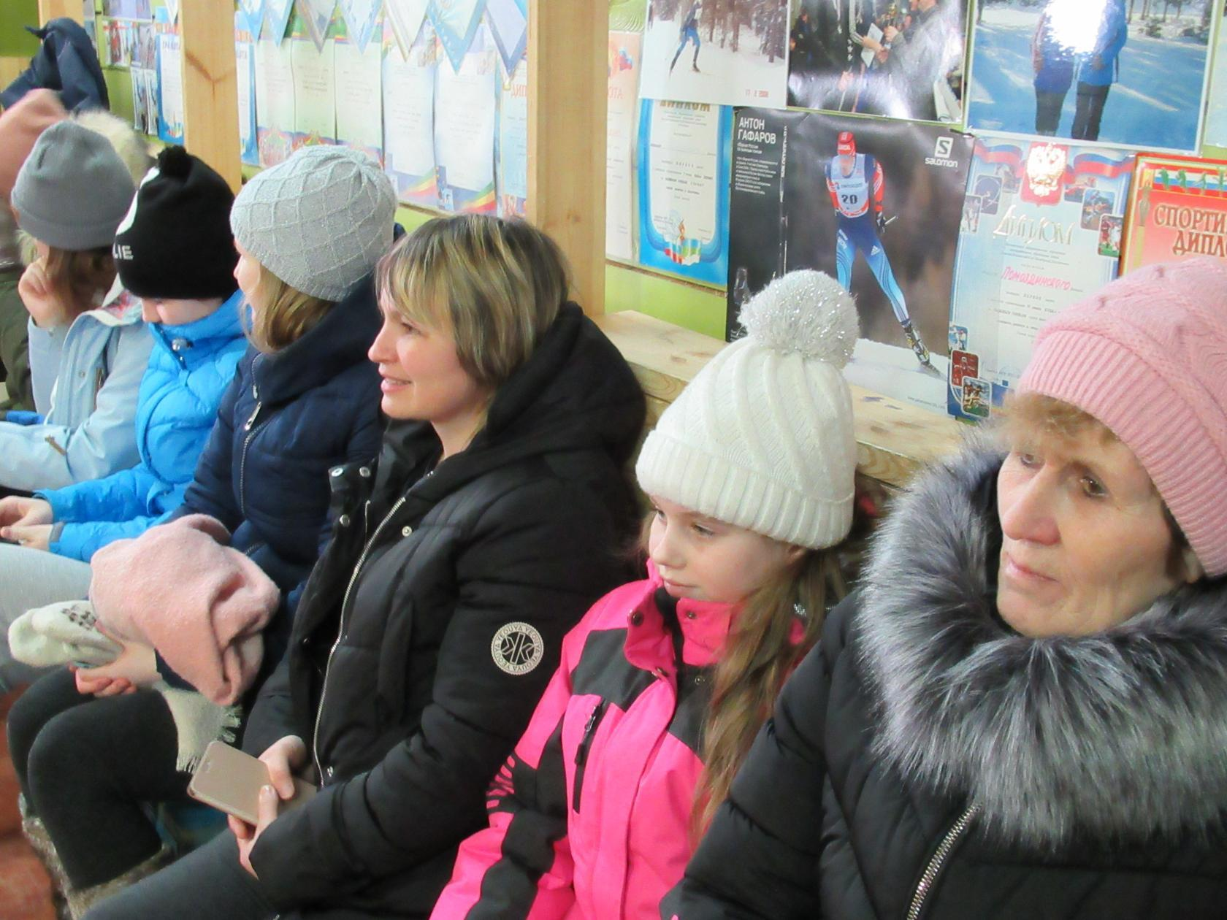

\*\*\*

Региональный проект «Народный бюджет» был инициирован в 2016 году Главой Республики Коми Сергеем Гапликовым.

Предлагаемые к реализации направления с учетом предложений граждан:

– в сфере малого и среднего предпринимательства;

– в сфере культуры;

– в сфере дорожной деятельности;

– в сфере физической культуры и спорта;

– в сфере занятости населения;

– в сфере благоустройства;

– в сфере агропромышленного комплекса;

– в области этнокультурного развития народов;

– в сфере образования. 